
あなたにかわって
保育します。
子どもが風邪、
なのに仕事が休めない・・・
そんなとき、

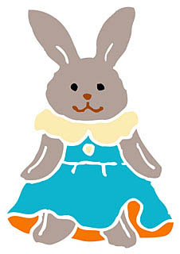
病児保育室
おひさま

市内在住の生後６カ月～
小学校３年生
（市外在住の方も、保護者の方が高島市内で勤務されている場合はご利用いただけます。）
利
用
対
象

月曜日～金曜日
（土・日・祝日・１２月２９日～１月３日を除く）
午前8:00～午後6:30

予約が必要です
利
用
時
間

利
用
料
金
問合
せ先
ご利用の流れ
あらかじめ利用登録
子どもが発熱等（発病）
病児保育室に仮予約
かかりつけ医を受診
病児保育室に正式予約
病児保育室入室
保育終了
請求無し
請求有り
病児保育室おひさま
高島市勝野１６６７番地 高島市民病院 健診棟１階 ０８０－５７０６－９５５５（保育室専用の携帯電話です。）
高島市役所子育て政策課
高島市新旭町北畑５６５番地 ０７４０－２５－８１３６
病児保育室おひさまのご利用には登録（無料）が必要です。申請書の受け取り・提出先は、病児保育室おひさま・市役所子育て政策課・各支所です。申請書は、高島市のホームページ（http://www.city.takashima.lg.jp）にもあります。
利用料審査

市内在住 1人 2,000円/日 市外在住 1人 4,000円/日

（世帯の所得によって減免措置あり）市内在園児の利用料は無償！

